使用Auzre托管Prometheus服务和Azure托管Grafana服务监控Azure Kubernetes Service

* 背景
* 过程

az cloud set --name AzureCloud

az login

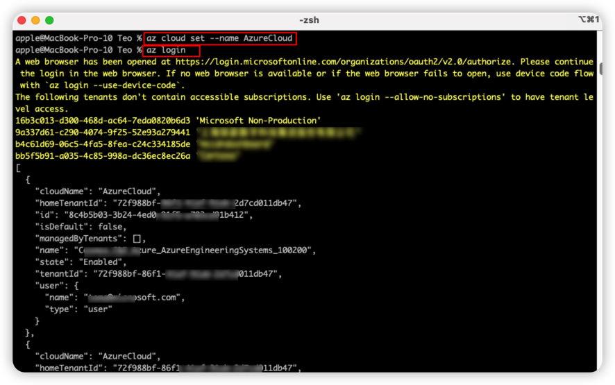

az provider show -n Microsoft.OperationsManagement -o table

az provider show -n Microsoft.OperationalInsights -o table

az provider show -n Microsoft.Insights -o table

az provider register --namespace Microsoft.OperationsManagement

az provider register --namespace Microsoft.OperationalInsights

az provider register --namespace Microsoft.Insights

* 总结